

Finansieras av Europeiska unionen. De synpunkter och åsikter som uttrycks är endast upphovsmannens [upphovsmännens] och utgör inte Europeiska unionens eller Europeiska genomförandeorganet för utbildning och kulturs (EACEA) officiella ståndpunkt. Varken Europeiska unionen eller EACEA tar något ansvar för dessa.  
Projekt kod: 2023-2-SE02-KA220-YOU-000171087

**Att producera lyckomolekyler**

***Denna berättelse har utvecklats inom projektet***

***"SkillsXcellerate: Att ge egenmakt till ungdomar på deras väg till självständighet genom entreprenörskap"***

***Detta material har utvecklats som en del av WP2 A2 Best practices***

**Gintare and Tomas**

**Litauen**

**HUR OCH NÄR GINTARE OCH TOMAS STARTADE SITT FÖRETAG**

Kärleken till dansen förde Gintare och Tomas samman i tonåren när de båda lärde sig dansa. De utvecklades till professionella tävlingsdansare och har tillsammans vunnit fem litauiska 10-dansmästerskap. De har representerat Litauen i Australien, Japan, Korea och Kanada. Efter att ha uppnått fantastiska resultat i sina karriärer ville paret dela med sig av sina erfarenheter till unga dansare och började därför undervisa. Senare utökade de sin verksamhet till att erbjuda danskurser på låg- och mellanstadieskolor samt förskolor. Deras professionalism och förmåga att nå varje barn blev snabbt uppmärksammad – intresset för lektionerna var stort och återkopplingen var fantastisk, med glada och entusiastiska barn. Detta inspirerade dem till att skapa sin egen dansstudio och namnet "Dance4fun". De insåg att tiden var inne att öppna en egen danslokal där de kunde erbjuda lektioner och organisera olika evenemang.

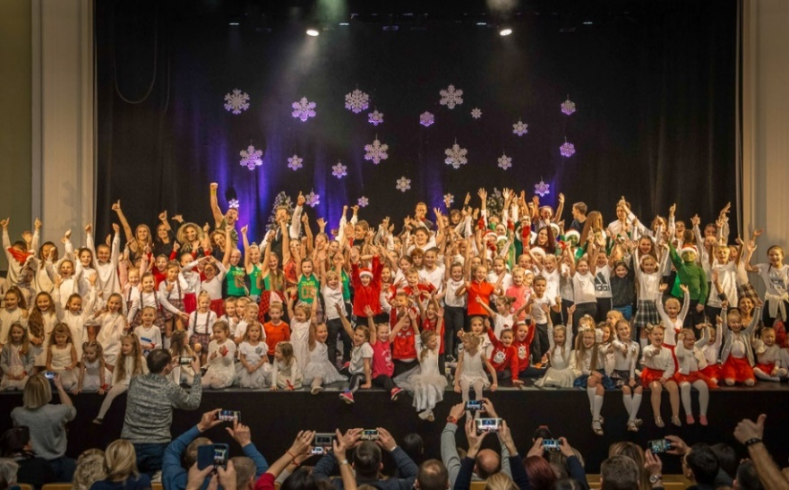

**HUR GINTARE OCH TOMAS UTVECKLADE SITT FÖRETAG**

De startade ett företag som var starkt kopplat till deras tidigare erfarenheter och passion för dans. Tillsammans har de över 30 års erfarenhet av tävlingsdans och fortsätter att själva dansa och tävla. Företaget blev därmed en naturlig förlängning av deras kärlek till dansen.

Att starta verksamheten krävde främst juridiska kunskaper. För att få hjälp anlitade de en redovisningsbyrå och konsulterade jurister för att upprätta en stabil juridisk grund för företaget. Alla andra utmaningar löstes längs vägen.

Gintare och Tomas marknadsför sin verksamhet via sociala medier och sin hemsida samt optimerar sin synlighet genom SEO (sökmotoroptimering). En stor del av deras kunder kommer via rekommendationer från tidigare nöjda kunder. De annonserar också på olika portaler för barn- och vuxenaktiviteter samt på festivaler.

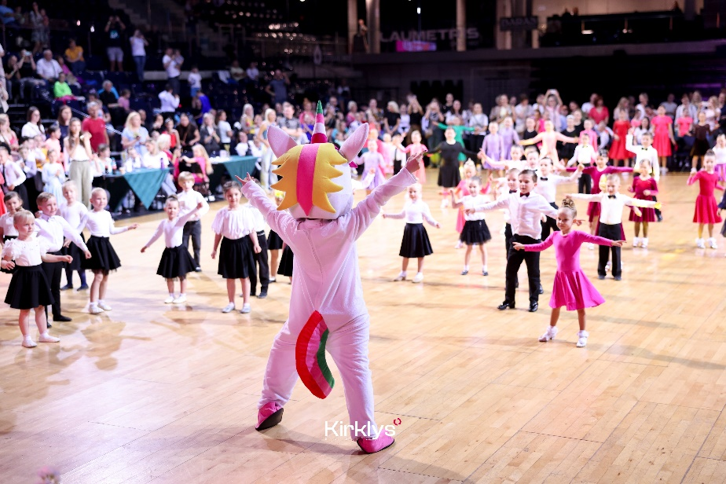

Den positiva sidan med att driva en dansstudio är glädjen i att arbeta med människor, undervisa och organisera fritidsaktiviteter och evenemang. Dock är konkurrensen hård i Kaunas och det finns många alternativ för fritidsaktiviteter. Därför måste de ständigt vara kreativa, erbjuda högkvalitativa tjänster och vara uppmärksamma på kundernas föränderliga behov. I över 13 år har deras dansstudio erbjudit professionell undervisning för dansälskare inom alla stilar och attraherat kunder genom hög kvalitet och erfarna instruktörer. De bygger en gemenskap genom sociala evenemang och svarar kontinuerligt på kundernas önskemål för att hålla sig konkurrenskraftiga.

**VILKA ÄR GINTARES OCH TOMAS FRAMTIDSPLANER**

Från början har Gintare och Tomas planerat sin företagsutveckling på ett hållbart och genomtänkt sätt, med fokus på kundernas behov, pålitliga samarbetspartners och kompetent personal för att upprätthålla en hög servicenivå. Det enda tillfället då de upplevde en betydande försäljningsminskning var under COVID-19 på grund av restriktionerna, men under alla andra år har de lyckats bibehålla en stabil tillväxt.

Stabilitet och självförsörjning är kärnan i deras företag. För att uppnå detta strävar Gintare och Tomas efter att optimera och automatisera processer genom att stärka och utbilda sina anställda. Personlig och professionell utveckling är en prioritet för Gintare och Tomas, både som chefer och som individer. De uppmuntrar alltid sina anställda att växa och utvecklas. Detta gör att de kan driva sin verksamhet utan ytterligare extern intervention. De tror att teknologin kommer att förbättra deras affärsprocesser ytterligare, vilket ger dem mer tid för kundservice och leverans av tjänster.

**VILKA ÄR GINTARES OCH TOMAS TIPS TILL UNGA SOM VILL STARTA EGET**

Verksamheten de startade var deras första "barn". Det krävde mycket arbete och ibland uppstod mycket spänningar, men samtidigt förenade det dem med ett gemensamt mål – att skapa en dansstudio där de kunde dela med sig av sin energi och kunskap till andra.

Att starta ett företag ger frihet – friheten att skapa, ta risker, begå misstag och resa sig igen. Friheten att förverkliga sina ambitioner, drömmar och visioner. Att driva företag är ett äventyr, en resa som innehåller både roliga och mindre roliga upplevelser, men alla ger värdefulla livsläxor.

Att vara entreprenör lär dig att framgång alltid ligger i dina egna händer. I slutändan är det ansträngningen du lägger ner och hur du lyckas föra samman ditt team kring ett gemensamt mål som gör skillnaden.

För vissa kan det räcka att få en inblick i företagsprocesser, men för personlig utveckling och för att utmana sig själv rekommenderar Gintare och Tomas definitivt att prova på att starta eget.

Först och främst är det viktigt att ha en dröm och ett område du brinner för, en verksamhet som ger dig glädje. Då faller alla processer och tekniska detaljer på plats, och det finns alltid människor som kan hjälpa dig att hantera utmaningarna längs vägen.

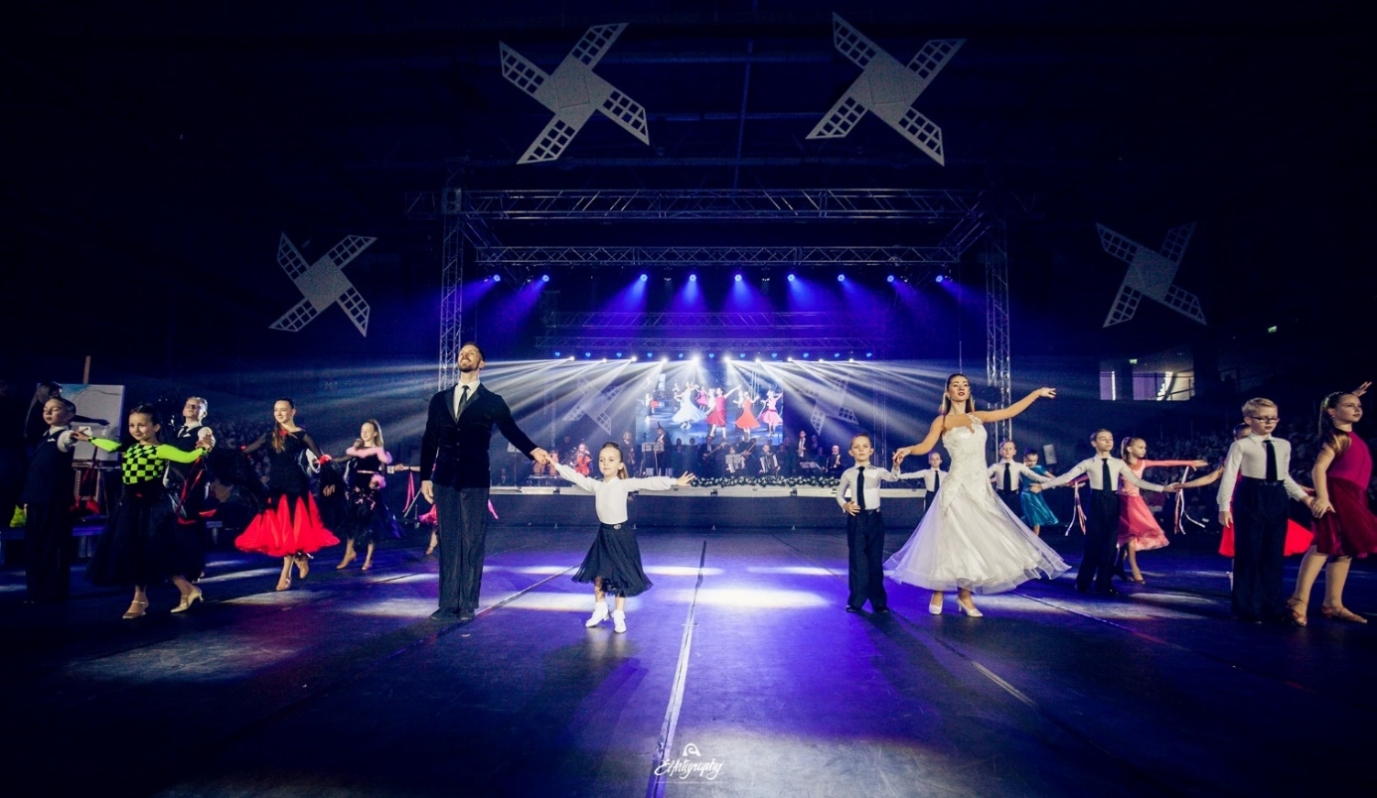

**Bildkällor:** Alla bilder som används i denna berättelse kommer från Tomas and Gintares personliga arkiv.

Vi önskar Tomas and Gintare lycka till!

Om du är intresserad av att lära dig mer om Mitjas företag eller vill komma i kontakt med honom, kan du nå honom via:

Email: slausgalviene@gmail.com

FB: <https://www.facebook.com/dance4funlt>

Hemsida: <https://dance4fun.lt/>

Allt innehåll är licensierat under CC BY-ND-SA 4.0